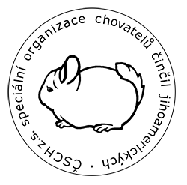
European Championship 2019/2020
Czech Chinchilla Show
Prague 1st February 2020

Anmeldung für Züchter und Besucher. Reservierung von Mittag- und Abendessen
Mittagessen: Erbsencremesuppe
1) Hühnerfleisch, Kartoffeln
2) Curry Blumenkohl, Reis (Gemüse)
Preis 125Kč 5 € - Mittagessen im Esszimmer

Abendessen: Bohnengulasch (Hülsenfrüchte). Brotpreis 100Kč 4 € - Abendessen im Ausstellungsbereich
Züchter + Familieneintritt frei. Besucher 50Kč (2 €)
Bewerbungsschluss: 21.1. 2020

Name | Mittagessen JA - NEIN | Mittagessen 1-2 | Abendessen  JA - NEIN | Züchter oder Besucher? | Preis insgesamt

